STOOMDRUK
Kaptein Evans se Kelpwoud
Tekenopdrag: Kaptein Evans en sy skip, die Vixen

Die storie
Ons bou ’n skaakspeletjie oor die Evans-gambiet. Die speler is altyd Wit. Hy gee ’n pion weg om tyd te wen, en ’n ou seekaptein help hom op die reis. Soos hy die regte skuiwe leer, word die kelpbome in ’n groot onderwater-woud groen en dan goud.
Die kaptein is ’n regte mens uit die geskiedenis: Kaptein William Davies Evans, ’n seekaptein van Wallis (Wales). Hy het posbote oor die see tussen Wallis en Ierland gevaar. Op een van daardie reise het hy die Evans-gambiet uitgedink, so 200 jaar gelede.
Hy het nog iets uitgedink wat elke skip vandag nog gebruik: die rooi en groen ligte aan die kante van ’n skip, sodat skepe mekaar in die donker kan sien en nie bots nie.
Jy gaan twee dinge teken: die Kaptein se gesig (wat langs die skaakbord sit en met die speler praat), en sy stoomskip, die Vixen (wat bo-op die water in die kelpwoud vaar).

Die belangrikste reël
Jou tekening gaan op die skerm baie klein word, so groot soos ’n duimnael. Dik lyne, groot vorms en sterk kleure werk die beste. Klein, fyn detail verdwyn.

Opdrag 1: Kaptein Evans

Hoe lyk hy?
Hy is ’n vriendelike, ’n bietjie dramatiese ou kaptein: hy roep hard as jy mooi speel en kreun as die skip ’n gat kry. Hy is nie kwaai nie. Hier is ’n paar idees, maar jy mag self besluit:
- Klere: ’n donkerblou kapteinsjas met goue knope, en ’n kapteinspet of ’n driehoekige hoed.
- Gesig: bakkebaarde (hare teen die wange), rooi wange van die seewind, ’n groot glimlag.
- Wallis: die vlag van Wallis het ’n rooi draak. Dalk het hy ’n klein rooi draak op sy pet?
- Skaak: hy kan ’n wit pion in sy hand hou: dis die pion wat hy in die gambiet weggee!
- Die ligte: dalk ’n rooi en ’n groen lanterntjie, of ’n rooi en groen knoop op sy jas.

Vier gesigte
Die Kaptein reageer op wat in die spel gebeur. Ons het hom met vier verskillende gesigte nodig. Teken elkeen op sy eie bladsy (gebruik die sirkel-sjabloon agter in hierdie dokument). Een kind kan al vier teken, of julle kan verdeel. Maar dit moet dieselfde kaptein wees, so besluit eers saam hoe hy lyk.
Gesig | Wanneer in die spel | Hoe lyk hy?
1. Gewoon | Meeste van die tyd. Hy kyk na die bord en gesels. | Rustig, vriendelik, ’n klein glimlag.
2. Bly | Die speler speel die regte skuif, of ’n tak word goud. | Groot glimlag, oë toe van plesier, of ’n duim op.
3. Bekommerd | Die speler maak ’n swak skuif. Die stoom lek! | Wenkbroue op, mond skeef, dalk ’n sweetdruppel.
4. Opgewonde | Skaakmat! Of die vis byt aan die lokaas. | Mond wawyd oop, hoed wat afwaai, arms in die lug.

Reëls vir ’n goeie Kaptein-prent
- Kop en skouers. Teken net sy kop en skouers, nie sy hele lyf nie. Die gesig moet groot in die middel van die sirkel wees.
- Bly binne die sirkel. Die prent word in die spel rond gesny. Alles buite die sirkel val weg.
- Dik, donker buitelyne. Trek die lyne met ’n swart koki of fynpen oor, nie net potlood nie. Potlood verdwyn as ons dit inskandeer.
- Groot oë en ’n groot mond. Dit is hoe ’n mens sien of hy bly of bekommerd is, selfs as die prent klein is.
- Kleur dit in. Kokis, kryte of waterverf. Sterk kleure is beter as ligte potloodkleur.
- Geen woorde of name op die prent nie. Die spel skryf self wat die Kaptein sê.
- Die agtergrond mag wit bly, of ’n eenvoudige kleur wees (bv. ligblou lug). Geen besige agtergrond nie.

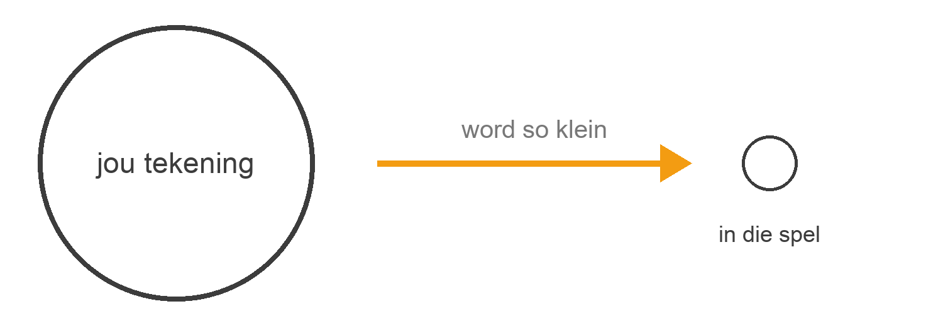
Die duimnael-toets
Hou jou klaar tekening aan die anderkant van die kamer op. Kan jy nog sien of hy bly of bekommerd is? Dan is dit reg. Indien nie: maak die oë, mond en wenkbroue groter en donkerder.

Opdrag 2: Die Vixen

Watter soort skip?
Die Vixen is ’n raderstoomboot (’n “paddle steamer”) uit die 1800’s. Dit is ’n houtskip met ’n stoomenjin. Aan die kant het hy ’n groot waterwiel wat draai en die skip vorentoe stoot. Hy het ook nog seile, want stoomenjins was destyds nuut en het soms gebreek.
Wat op jou skip moet wees:
- ’n Lang houtromp (die lyf van die skip), donker hout of swart met ’n gekleurde streep.
- Die groot raderkas: ’n halfronde kas in die middel van die skip waarin die waterwiel draai. Dit is die belangrikste deel, want dit wys dat dit ’n stoomboot is.
- ’n Hoë skoorsteen met ’n dik wolk stoom of rook wat uitkom. (Die speletjie se naam is mos Stoomdruk!)
- Twee maste, met die seile opgerol, en ’n vlaggie bo-op.
- Die ligte (sien hieronder).

Hoe om hom te teken
- Van die kant af, met die voorkant (die boeg) na regs. Gebruik die skip-sjabloon agter in die dokument.
- Die waterlyn is reguit. Teken niks onder die water nie: ons sit self die see in.
- Laat die skip die bladsy vul, van links tot regs.
- Dik buitelyne en sterk kleure, net soos die Kaptein.

Die skadu-toets
In die spel sien ons die Vixen van onder die water af: amper net ’n donker skaduvorm teen die helder lug. Kleur in jou kop die hele skip swart in. Sien jy nog dat dit ’n stoomboot is (skoorsteen, raderkas, maste)? Dan is die vorm goed.

Die ligte: bakboord en stuurboord
Kaptein Evans se uitvinding: elke skip het ’n rooi lig aan sy linkerkant en ’n groen lig aan sy regterkant (as jy op die skip staan en vorentoe kyk).
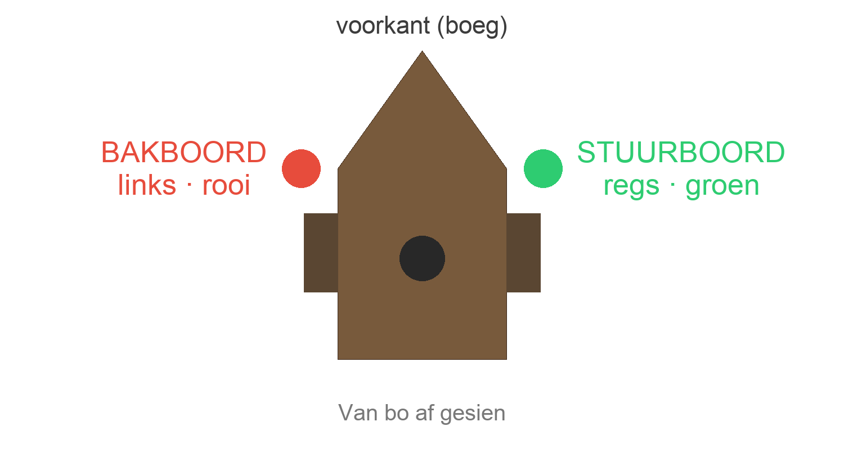
Kant van die skip | Seemanswoord | Lig
Links | Bakboord | Rooi
Regs | Stuurboord | Groen

Raaisel: as jy die skip van die kant af teken met sy boeg na regs, watter kant van die skip sien jy? En watter kleur lig moet jy dus teken?
(Antwoord: jy sien sy regterkant, die stuurboord. Teken dus die groen lig, op of langs die raderkas. Die rooi lig is aan die ander kant, waar ons dit nie kan sien nie. Die spel sal self die rooi lig ook laat skyn.)
In die speletjie het die Kaptein ook twee lopers met hierdie name: Bakboord (Wit se donkerveld-loper, met ’n rooi lig) en Stuurboord (Wit se ligveld-loper, met ’n groen lig).

Vir die volwassene: inskandeer en stuur
- Gebruik gewone wit A4-papier. Druk die sjablone (volgende bladsye) liggies of net met die stippellyne, of trek die sirkel met ’n groot bord af (ongeveer 16 cm).
- Skandeer teen 300 dpi, of neem ’n foto in daglig met die papier plat, sonder skaduwees en reguit van bo af.
- Lêername: kaptein_gewoon.jpg, kaptein_bly.jpg, kaptein_bekommerd.jpg, kaptein_opgewonde.jpg, vixen.jpg. Sit hulle in die vouer Evans/art/.
- Is daar ’n paar weergawes? Stuur almal; ons kies saam. Ons maak die prente skoon (agtergrond, kontras) en sny dit vir die spel, maar ons verander nie die tekening self nie.
- Hierdie prente is “weergawe 1”. As daar later ’n kunstenaar betrokke raak, kom die kinders se prente in die spel se krediete.

Lewer | Klaar?
Kaptein: gewoon | ☐
Kaptein: bly | ☐
Kaptein: bekommerd | ☐
Kaptein: opgewonde | ☐
Vixen (van die kant, boeg na regs) | ☐

Sjabloon: Kaptein Evans
Gesig: ☐ gewoon ☐ bly ☐ bekommerd ☐ opgewonde Kunstenaar: ____________________
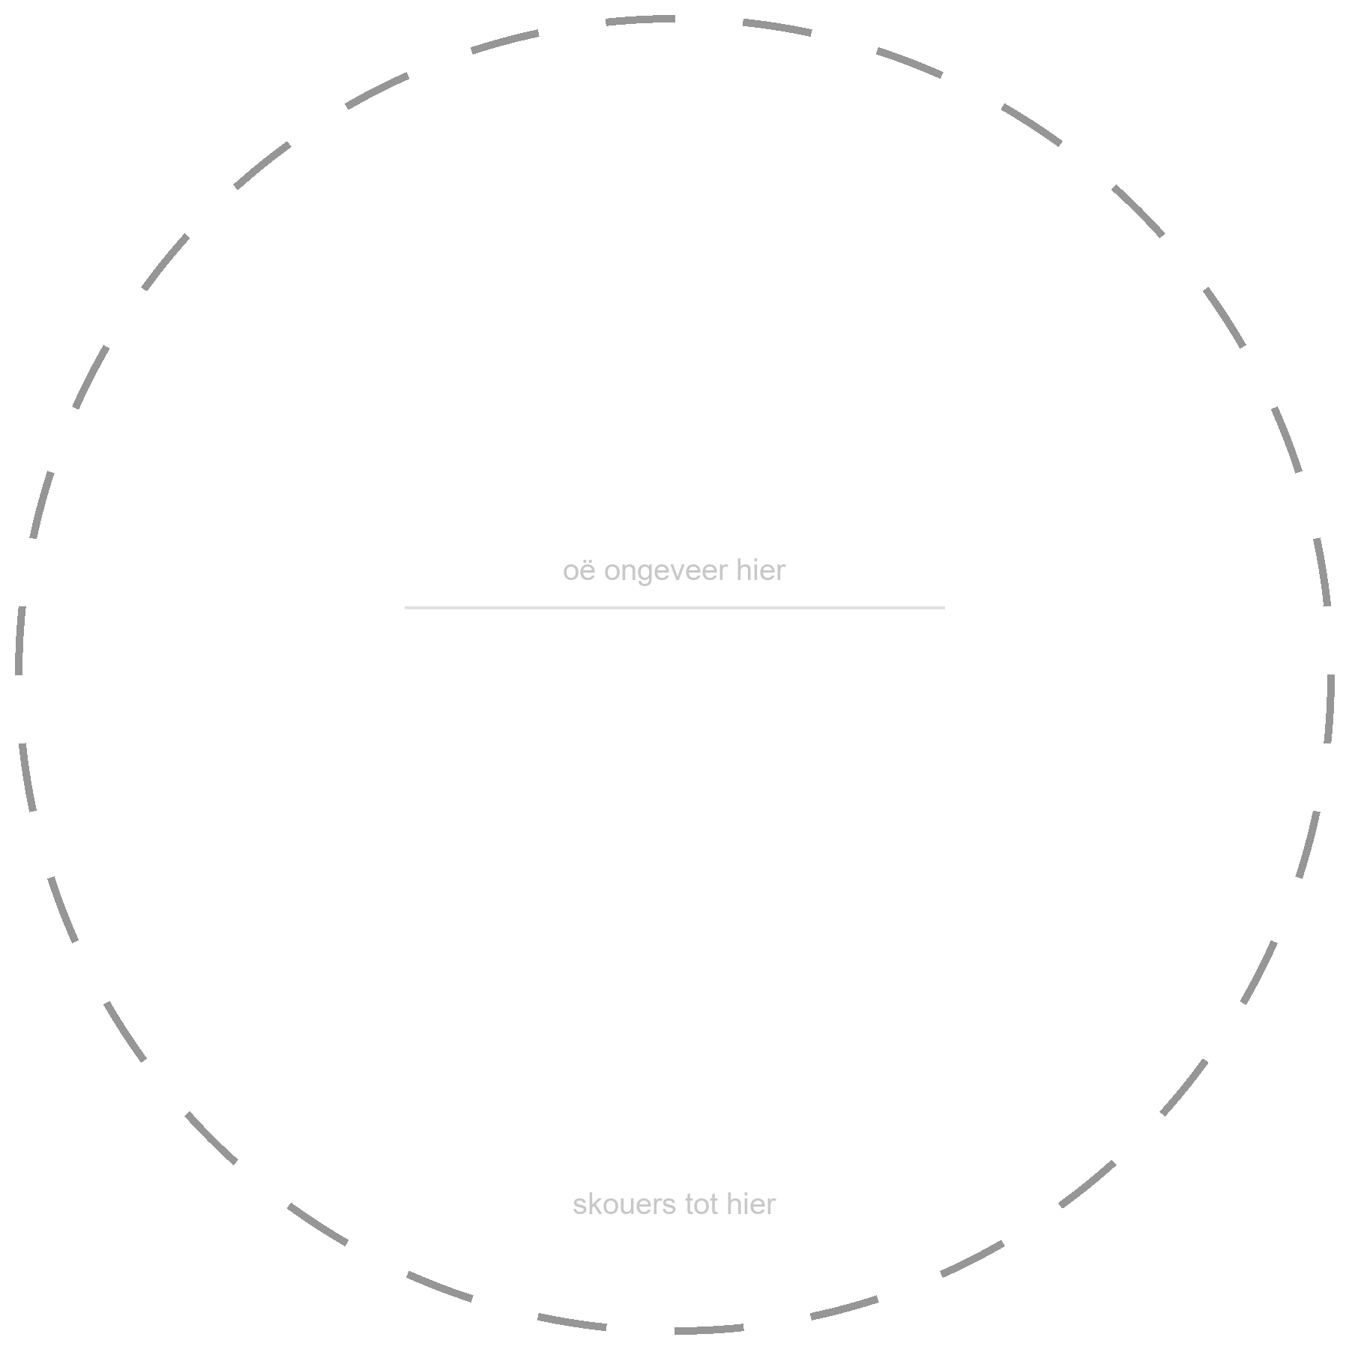
Sjabloon: die Vixen Kunstenaar: ____________________
